初始化客户端界面需求

文档说明：该文档是用于提供初始化客户端界面时的需求，适用范围为客户端程序启动直到用户选择服务器并进入公共房间为止。

日期：20150109

**一：单击打开客户端**

1.1：单击打开客户端，需检测当前是否有客户端正在运行，如果有，则弹出类似重复登陆警告的界面

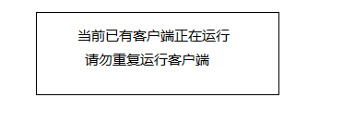

弹出该界面8S后该界面消失(如果可以的话，关闭该界面后激活当前正在运行的客户端)

1.2：如果当前没有客户端正在运行，则正常启动客户端

1.3：如果客户端启动失败，则提示出错原因，并退出启动

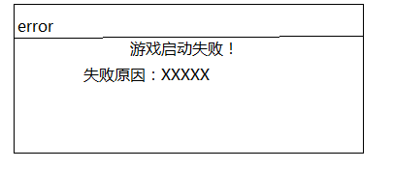

**二：初始化客户端界面**

2.1：启动客户端成功后，初始化的客户端界面类似下图：

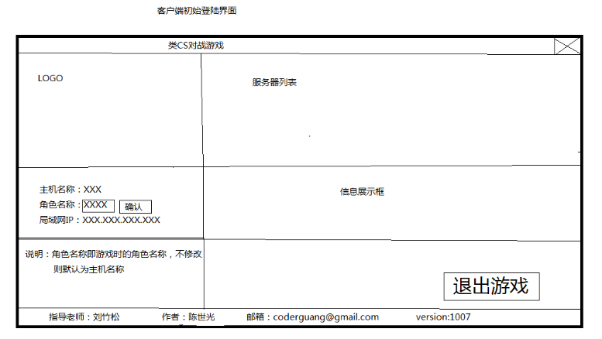

2.2：窗口标题栏为游戏名称，初步命名为“类CS对战游戏”

2.2.1：格式采用居中对齐

2.3：启动将扫描客户端主机的一些信息，包括但可能不限于

2.3.1：主机名称

2.3.2：主机所处局域网内的IP（192.168.xxx.xxx）

2.3.3：Mac地址（建立Socket时所需）

2.3.4：其他一些可能需要的信息

2.4：主界面左上角为游戏LOGO，类似于下图：

2.4.1：Logo需要出现实际地图元素

2.4.2：Logo需出现人物形象

2.4.3：Logo需出现武器元素

2.5：Logo正下面是关于本机的信息栏及角色名称设置

2.5.1：主机名称，使用扫描到的主机名称，不可修改

2.5.2：角色名称：初始化时为主机名称，可修改

2.5.3：角色名称最长为10个字符，仅支持中文字符，如果当前主机名称长度超过10个字符，则取前十个字符作为默认角色名

2.5.4：点击角色名称框时可以修改角色名

2.5.5：修改角色名后，确认按钮将被激活（默认不激活）

2.5.6：点击确认按钮后完成名称修改，若不点击，则修改无效

5.5.7：局域网IP为本机的在局域网中的IP地址，不可修改

2.6：再下面是关于角色名称的说明框

2.6.1：用于提示角色名称修改事项

2.6.2：其他注意事项

2.7：LOGO右侧为服务器列表

2.7.1：服务器列表采用竖排列表展示

2.7.2：按照扫描顺序排列

2.7.3：服务器信息包括：服务器名称，所在IP地址，类似下图



2.7.4：鼠标移动到对应的服务器选项上时，会有选定框出现，类似于下图的效果

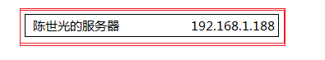

2.7.5：点击后会向服务器发起连接，成功连接后会进入服务器公共房间内

2.7.6：如果连接失败，则停留在当前界面

2.7.61：角色名称冲突将导致连接失败

2.7.62：网络问题导致失败

2.7.63：连接时，服务器已经关闭导致失败

2.7.64：连接时，服务器已满人（上限15人）

2.7.65：当前服务器正在游戏中导致失败

2.7.8：如果扫描不到服务器，则会提示在本机开启一个服务器

2.8：服务器列表下面为信息展示框

2.8.1：展示游戏地图及模式信息

2.8.2：展示游戏操作引导

2.8.3：展示其他游戏信息

2.9：再下面是退出游戏按钮及启动本机服务器按钮（未在图上展示）

2.9.1：可能还会包含一些其他的信息

2.10：展示指导老师，作者信息，邮箱及游戏版本号

2.10.1：可能还会包含其他信息